涉执房地产处置司法 评估报告

湘公鉴字（2022）T第0GX003号
估价项目名称：唐熙铁所属位于石门县楚江街道楚江路楚江商务楼1栋5层501号商业房地产、石门县楚江镇新厂社区黄金路东城明珠四期4幢2018商铺4栋2层2-018号商业房地产司法涉案房地产市场价值评估

估价委托人：湖南省石门县人民法院

房地产估价机构：湖南公信合达房地产土地资产评估有限公司
注册房地产估价师：张跃民（注册证号:4319960090）
张 辉（注册证号:4320200075）

报告出具日期：2022年3月25日

湖南公信合达房地产土地资产评估有限公司
办公地址：长沙市雨花区芙蓉中路二段359号佳天大厦618号
联系电话：0731—84433847 邮政编码：410000

致估价委托人函
湖南省石门县人民法院：
承蒙委托，我公司秉着独立、客观、公正的原则，对位于石门县楚江街道楚江路楚江商务楼1栋5层501号商业房地产（估价对象A）、石门县楚江镇新厂社区黄金路东城明珠四期4幢2018商铺4栋2层2-018号商业房地产（估价对象B）进行了评估。
估价对象基本情况一览表
坐落 | 权利人 | 楼栋 | 建筑面积（m²） | 所在层次/总层数 | 结构 | 规划用途 | 建成时间（年） | 估价对象范围
石门县楚江街道楚江路楚江商务楼1栋5层501号 | 唐熙铁 | 1栋 | 414.85 | 5/8 | 钢混 | 商业 | 2011 | 房屋及其占用的土地使用权，不包括装饰装修、附属设施
石门县楚江镇新厂社区黄金路东城明珠四期4幢2018商铺 | 唐熙铁 | 4幢 | 1016.09 | 2/18 | 钢混 | 商业 | 2011 | 房屋及其占用的土地使用权，不包括装饰装修、附属设施
合 计 | / | / | 1430.94 | / | / | / | / | /
估价目的：为人民法院确定处置财产参考价提供价值参考依据。
价值时点：2022年3月16日。
价值类型：市场价值，估价对象经适当营销后，由熟悉情况、谨慎行事且不受强迫的交易双方，以公平交易方式在价值时点自愿进行交易的金额。
估价方法：比较法、收益法。
受托后，我公司根据估价目的，遵循独立、客观、公正、合法、谨慎等估价原则，按照估价程序，选用科学、合理的估价方法，在认真分析现有资料的基础上，经过测算，并结合估价经验和对影响房地产市场价格因素进行分析，最后综合确定估价对象在市场上有足够的买方和卖方，并且进入市场无障碍的条件下，于价值时点的市场价值为：人民币捌佰壹拾贰万玖仟捌佰叁拾捌元整（￥8129838元）。
估价对象评估价值汇总表
序号 | 坐落 | 建筑面积（m²） | 所在层次/总层数 | 结构 | 规划用途 | 评估单价（元/㎡） | 评估总价（元）
1 | 石门县楚江街道楚江路楚江商务楼1栋5层501号 | 414.85 | 5/8 | 钢混 | 商业 | 5543 | 2299514
2 | 石门县楚江镇新厂社区黄金路东城明珠四期4幢2018商铺 | 1016.09 | 2/18 | 钢混 | 商业 | 5738 | 5830324
合 计 |  | 1430.94 | / |  |  | / | 8129838
特别提示：
1、本估价报告有效期自报告出具之日起，一年内有效。
2、本次估价的范围为：估价对象房屋及其占用范围内的土地和其他不动产，不包括室内装饰装修、附属设施。
3、根据委托书，本次估价未明确评估对象交易税费负担方式，本次评估按照法律法规规定，转让人和买受人各自负担；本次估价以通过法院对涉案房地产进行拍卖和变卖进行分析，其变现过程中产生的变现费用（一般为成交价格的10%-15%），主要包括评估费、司法费用、法院执行费、拍卖费用、管理费用以及办理产权变更过程中需要的各项税费（评估费、增值税及附加、土地增值税、所得税、交易手续费等）。
4、在处置房地产时，其变现的费用、税金的种类和清偿顺序与处置方式和营销策略等因素有关。一般来说，以拍卖方式处置估价对象时，变现时间较短，变现价格一般较低，变现成本较高。
5、根据本次估价目的，评估对象在被迫转让及处置后可能存在被执行人不自愿配合交付因素，提请报告使用人关注该项因素对评估结果的不利影响。
6、当事人接到本报告书次日起5日内，如对估价结果有异议，应书面提出并提交相应依据，逾期不提出，本估价报告生效。

湖南公信合达房地产土地资产评估有限公司
法定代表人：
2022年3月25日

估 价 师 声 明

我们郑重声明：
1、注册房地产估价师在估价报告中对事实的说明是真实和准确的，没有虚假记载、误导性陈述和重大遗漏。
2、本估价报告中的分析、意见和结论是注册房地产估价师独立、客观、公正的专业分析、意见和结论，但受到本估价报告中已说明的假设和限制条件的限制。
3、注册房地产估价师与估价报告中的估价对象没有现实或潜在的利益，与估价委托人及估价利害关系人没有利害关系，也对估价对象、估价委托人及估价利害关系人没有偏见。
4、注册房地产估价师是依照国家质量监督检验检疫总局与中华人民共和国住房和城乡建设部2015年4月8日联合发布的中华人民共和国国家标准GB/T50291-2015《房地产估价规范》、2013年6月26日联合发布的中华人民共和国国家标准GB/T50899-2013《房地产估价基本术语标准》以及与估价目的相应的房地产估价专项标准进行分析，形成意见和结论，撰写本估价报告。
5、我公司已委派注册房地产估价师于2022年3月16日对本估价报告中的估价对象进行了实地查勘，全面、仔细地了解了估价对象相关情况，并做好了实地查勘记录，拍摄了能够反映估价对象外观、内部状况及周边环境、景观的照片。我们对勘察的客观性、真实性、公正性承担责任，但对估价对象的现实勘察仅限于其外观和使用状况，对被遮盖、未暴露及难以接触到的部分，依据委托方提供的资料进行评估，我们不承担对估价对象建筑结构质量进行调查的责任。
6、没有外部专家和单位对本估价报告提供专业帮助。

估价结果报告

一、估价委托人

名 称：湖南省石门县人民法院

地 址：湖南省常德市石门县永兴街道办永兴大道

二、房地产估价机构

估价机构：湖南公信合达房地产土地资产评估有限公司

类型：有限责任公司（自然人投资或控股）

成立日期：2000 年 12 月 22 日

注册资本：壹仟万元整

公司地址：长沙市雨花区芙蓉中路二段 359 号佳天大厦 618 号

法定代表人：张政华

办公电话：0731-84433847

资质等级：贰级

发证单位：湖南省住房和城乡建设厅

证书编号：湘建房估（长）字第 0520327 号

有效期限：2021 年 1 月 14 日~2024 年 1 月 13 日

营业执照号码：91430702722505430N

三、估价目的

为人民法院确定处置财产参考价提供价值参考依据。
- 估价对象

1、估价对象财产范围

估价对象A为唐熙铁所属位于石门县楚江街道楚江路楚江商务楼1栋5层501号商业房地产；估价对象B为唐熙铁所属位于石门县楚江镇新厂社区黄金路东城明珠四期4幢2018商铺4栋2层2-018号商业房地，估价对象财产范围包括房产及其分摊土地使用权，不包括装饰装修、附属设施。
- 估价对象基本状况

（1）名称：估价对象A为石门县楚江街道楚江路楚江商务楼1栋5层501号商业房地产（总建筑面积414.85㎡）、估价对象B为石门县楚江镇新厂社区黄金路东城明珠四期4幢2018商铺4栋2层2-018号商业房地（总建筑面积1016.09㎡）。

（2）坐落：估价对象A位于石门县楚江镇楚江路;估价对象B位于石门县楚江镇新厂社区（临黄金路）。

（3）规模：估价对象A商业用房总建筑面积414.85㎡，估价对象B商业用房总建筑面积1016.09㎡，具体见下表：
序号 | 楼栋 | 建筑面积（m²） | 所在层次/总层数 | 结构 | 规划用途 | 层高
1 | 楚江商务楼1栋 | 414.85 | 5/8 | 钢混 | 商业 | 3.5米
1 | 东城明珠四期4幢 | 1016.09 | 2/18 | 钢混 | 商业 | 3.0米

（4）用途：估价对象A、B设计用途均为商业用房。

（5）权属：估价对象A、B权利人均为唐熙铁，估价对象A建成于2011年，至价值时点建筑物经济耐用年限尚余59年。估价对象B建成于2011年，至价值时点建筑物经济耐用年限尚余59年。

估价对象B存在抵押权，根据估价假设与限制条件，本次估价不考虑其对市场价格的影响。

产权人提供了《房屋所有权证》、《国有土地使用证》复印件：
估价对象 | 产权人 | 位置 | 房 屋 |  |  |  |  | 土 地
估价对象 | 产权人 | 位置 | 证号 | 面积  (m²) | 结构 | 设计用途 | 楼层 | 证号 | 使用权面积(m²) | 用途 | 性质 | 终止日期
A | 唐熙铁 | 楚江商务楼1栋 | 石房权证石门字第0055272号 | 414.85 | 钢混 | 商业 | 5/8 | 石国用（2016变）第01520号 | 47.94 | 住宿餐饮用地 | 出让 | 2051.1.09
B | 唐熙铁 | 东城明珠四期4幢 | 石房权证石门字第0047906号 | 1016.09 | 钢混 | 商业 | 2/18 | 石国用（2014变）第1000号 | 88.2 | 商业 | 出让 | 2047.6.15
合 计 |  | / | / | 1430.94 | / | / | / | / | 136.14

估价对象装修情况明细表
小区名称 | 栋号 | 楼层 | 房号 | 出租情况 | 装修情况 | 房屋外观照
楚江商务楼 | 1栋 | 5/8 | 501号 | 现空置 | 入户防盗门、铝合金窗、吊顶、地面砖、实木地板、墙漆、玻璃隔断、实木门等 | 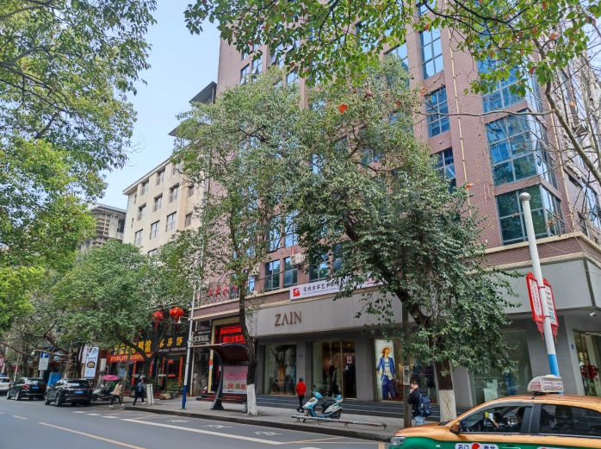
东城明珠 | 4幢 | 2/18 | 2-018号 | 现空置 | 入户玻璃门、铝合金窗、吊顶、地面砖、实木地板、墙漆、玻璃隔断、实木门等 | 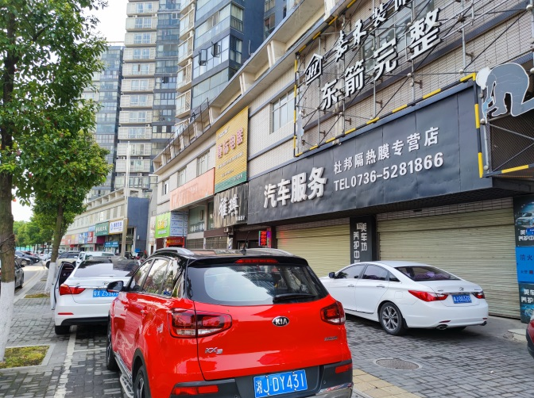

（5）维护状况：小区内日常清洁、公用设施维护保养由专业物业管理公司承担，维护状况较好。

（6）空间布局：房屋空间布局和平面布局合理。

（7）朝向及采光通风：东西朝向，采光通风好。
可比实例交易情况
项目 | 可比实例1 | 可比实例2 | 可比实例3
财产范围 | 建筑物及占用土地使用权，无债权债务及附赠 | 建筑物及占用土地使用权，无债权债务及附赠 | 建筑物及占用土地使用权，无债权债务及附赠
付款方式 | 一次性 | 一次性 | 一次性
融资条件 | 正常 | 正常 | 正常
税费负担 | 各自负担 | 各自负担 | 各自负担
计价单位 | 人民币 | 人民币 | 人民币
可比实例标准化处理表
（三）测算估价对象价值
价值汇总表
序号 | 坐落 | 建筑面积（m²） | 所在层次/总层数 | 结构 | 规划用途 | 评估单价（元/㎡） | 评估总价（元）
1 | 石门县楚江街道楚江路楚江商务楼1栋5层501号 | 414.85 | 5/8 | 钢混 | 商业 | 5543 | 2299514
2 | 石门县楚江镇新厂社区黄金路东城明珠四期4幢2018商铺 | 1016.09 | 2/18 | 钢混 | 商业 | 5738 | 5830324
合 计 |  | 1430.94 | / |  |  | / | 8129838

六、估价结果确定
根据《房地产估价规范》和本次估价目的，通过综合分析影响房地产价格的各因素，经过周密准确的测算，综合确定估价对象在市场上有足够的买方和卖方，并且进入市场无障碍的条件下，于价值时点的市场价值为：人民币捌佰壹拾贰万玖仟捌佰叁拾捌元整（￥8129838元）。

